ОТЧЕТ ПО УЧЕБНОЙ ПРАКТИКЕ

Тема: Система электронной регистратуры

Выполнила: Асеева П.А.
Группа: ИСП-21
ПОСТАНОВКА ЗАДАЧИ
Разработанное приложение должно заносить информацию в таблицы созданной базы данных с помощью соответствующих форм, выполнять необходимые действия по модификации и удалению данных в таблицах созданной базы данных с помощью соответствующих форм, поддерживать целостность базы данных, используя соответствующие средства, выполнять запросы из варианта задания и сохранять полученные результаты в соответствующих отчетах.
Предметная область базы данных выбирается в соответствии с вариантом индивидуального задания по номеру в журнале. Для каждого варианта задания приводится минимальный набор характеристик базы данных. Необходимо самостоятельно добавить некоторые характеристики предметной области, позволяющие большим количеством сущностей более полно описать предметную область.

АНАЛИЗ ПЕДМЕТНОЙ ОБЛАСТИ
1. Общая характеристика предметной области
1.1. Название предметной области
Система электронной регистратуры — процесс организации приёма пациентов врачами в медицинских учреждениях (поликлиниках, амбулаториях, медицинских центрах).
1.2. Описание предметной области
Предметная область включает в себя деятельность медицинских учреждений по предоставлению амбулаторно-поликлинической помощи населению. Ключевыми участниками процесса являются:
Участник | Роль в процессе
Пациент | Человек, нуждающийся в медицинской помощи
Врач | Специалист, оказывающий медицинскую помощь
Регистратор | Сотрудник, осуществляющий запись пациентов
Администратор | Управляющий персоналом и расписанием
Руководство | Лица, принимающие управленческие решения
1.3. Основные бизнес-процессы
№ | Бизнес-процесс | Описание
1 | Запись пациента | Процесс выбора врача, даты и времени приёма
2 | Управление расписанием | Формирование графика работы врачей
3 | Приём пациента | Взаимодействие врача и пациента
4 | Ведение документации | Фиксация диагноза, назначений
5 | Отчётность | Анализ загрузки, явок, неявок
2. Анализ существующей системы
2.1. Традиционный процесс записи
В большинстве поликлиник Самарского региона в настоящее время используется традиционная (бумажная) система записи.
Схема процесса:
Пациент → Приход в поликлинику → Очередь в регистратуру →
→ Регистратор ищет свободное "окно" в бумажном журнале →
→ Выдача бумажного талона → Пациент идёт к врачу →
→ Вторая очередь у кабинета → Приём
Выявленные проблемы:
Проблема | Описание | Влияние
Большие очереди | Пациенты вынуждены стоять в регистратуру и у кабинета | Потеря времени (до 1-2 часов)
Ограниченное время работы | Запись возможна только в часы работы регистратуры | Невозможность записи в вечернее время или выходные
Ошибки регистратора | Человеческий фактор (неправильная запись, потеря талона) | Сбои в расписании, конфликты
Отсутствие напоминаний | Пациент может забыть о записи | Неявки (до 15-20% записей)
Сложность сбора статистики | Ручной подсчёт явок и неявок | Затраты времени, неточность
Отсутствие самозаписи | Пациент не может записаться самостоятельно | Перегрузка регистратуры
2.2. Ключевые сущности существующей системы
Сущность | Характеристика | Форма хранения
Пациент | ФИО, полис, телефон | Картотека, бумажные карты
Врач | ФИО, специальность, кабинет | Список на бумаге
Расписание | График работы, свободные слоты | Бумажный журнал, Excel
Запись | Пациент, врач, дата, время | Запись в журнале, талон
Приём | Диагноз, назначения | Медицинская карта (бумажная)
2.3. Характеристики процесса AS-IS
Параметр | Значение
Среднее время записи | 10-20 минут (без учёта очереди)
Среднее время ожидания в очередях | 30-60 минут
Процент неявок | 15-20%
Доступность 24/7 | Нет
Онлайн-запись | Отсутствует / частично (только через сайт госуслуг)
Автоматические уведомления | Отсутствуют
3. Анализ требований к новой системе (TO-BE)
3.1. Цели создания СЭР
Цель | Описание
Автоматизация записи | Исключение бумажного документооборота
Сокращение очередей | Пациент записывается из дома
Повышение доступности | Запись 24/7 через интернет
Снижение неявок | SMS/Email напоминания
Упрощение отчётности | Автоматический сбор статистики
3.2. Функциональные требования
Категория | Требование | Приоритет
Авторизация | Вход по номеру полиса ОМС | Высокий
Поиск врача | По специальности, ФИО, рейтингу | Высокий
Просмотр расписания | Отображение свободных слотов | Высокий
Запись | Бронирование слота с подтверждением | Высокий
Отмена записи | Возможность отмены за 2+ часа | Высокий
Уведомления | SMS/Email о записи и напоминании | Средний
Отчёты | Статистика для администратора | Средний
Интеграция с ТФОМС | Проверка полиса в реальном времени | Средний
3.3. Нефункциональные требования
Категория | Требование | Значение
Производительность | Время ответа API | < 500 мс
Производительность | Поддержка одновременных пользователей | 1000+
Доступность | Время работы | 24/7, 99.9%
Безопасность | Защита персональных данных | Соответствие 152-ФЗ
Надёжность | Резервное копирование | Ежедневно
Масштабируемость | Горизонтальное масштабирование | Поддерживается
3.4. Описание целевого процесса (TO-BE)
Пациент → Открывает портал/приложение → Авторизация по полису →
→ Выбор врача и даты → Система показывает свободные слоты →
→ Выбор времени → Подтверждение → Сохранение в БД →
→ Отправка SMS/Email → QR-талон → Приход ко времени → Приём
3.5. Преимущества TO-BE перед AS-IS
Критерий | AS-IS (было) | TO-BE (стало) | Экономия
Время записи | 10-20 мин | 1-3 мин | 85%
Очереди | 2 очереди | 0 очередей | 100%
Доступность | 8 часов/день | 24/7 | +200%
Неявки | 15-20% | 3-5% | -75%
Ошибки записи | Часто | Крайне редко | -90%
Отчётность | Ручная (часы) | Автоматическая (секунды) | -99%
4. Анализ ограничений и рисков
4.1. Технические ограничения
Ограничение | Описание
Доступ в интернет | Не у всех пациентов есть интернет
Компьютерная грамотность | Пожилые пациенты могут испытывать трудности
Интеграция с ТФОМС | Зависимость от внешнего API
Защита данных | Требования 152-ФЗ
4.2. Организационные ограничения
Ограничение | Описание
Бюджет | Ограниченные средства на разработку
Сроки | Жёсткие сроки учебной практики
Кадры | Ограниченное количество разработчиков
4.3. Риски и способы их минимизации
Риск | Вероятность | Влияние | Способ минимизации
Сбой внешнего API ТФОМС | Средняя | Высокое | Ручная проверка полиса, кэширование
Отказ оборудования | Низкая | Высокое | Резервное копирование, репликация
Атака на БД | Низкая | Критическое | Шифрование, firewall, антивирус
Несанкционированный доступ | Средняя | Высокое | Авторизация, HTTPS, логирование
Пациент забыл пароль | Высокая | Низкое | Восстановление по СНИЛС/полису
Конфликт слотов | Средняя | Среднее | Транзакции, блокировки в БД
5. Выводы по анализу предметной области
5.1. Ключевые выводы
- Существующая система (AS-IS) имеет множество недостатков:
  - Длительное время записи
  - Большие очереди
  - Отсутствие напоминаний
  - Высокий процент неявок
  - Ручная отчётность
- Целевая система (TO-BE) должна обеспечивать:
  - Онлайн-запись 24/7
  - Автоматические уведомления
  - Интеграцию с ТФОМС
  - Формирование отчётов
  - Соответствие 152-ФЗ
- Ключевые сущности для проектирования:
  - Пользователь (с ролями: Пациент, Врач, Регистратор, Админ)
  - Запись
  - Расписание
  - Временной слот
  - Уведомление
5.2. Рекомендации по реализации
Рекомендация | Обоснование
Использовать микросервисную архитектуру | Масштабируемость, независимость компонентов
Внедрить Redis для кэширования слотов | Снижение нагрузки на БД
Реализовать транзакционную блокировку | Предотвращение конфликта слотов
Настроить логирование всех действий | Аудит и безопасность
Добавить капчу при массовых операциях | Защита от автоматических записей (боты)
ТЕХНИЧЕСКОЕ ЗАДАНИЕ
Введение
Данное техническое задание распространяется на разработку и внедрение информационной системы, предназначенной для государственных и частных медицинских учреждений с возможностью работы через Internet.
1 Основание для разработки
Основанием для разработки является задание на дипломное проектирование, утвержденное приказом № ______________ от «___» ____________2026г.
Тема: «система электронной регистратуры (electronic health record system)». Сокращенно: СЭР (EHRS).
2 Назначение разработки
Данная СЭР разрабатывается для государственных и частных медицинских учреждений, находящихся в Самарском регионе.
Назначением данной разработки является упрощение процесса записи к врачу, сокращение времени ожидания в очередях и повышение доступности медицинской помощи.
3 Требования к программному изделию
3.1 Требования к функциональным характеристикам
СЭР должна обеспечивать возможность выполнения следующих функций:
-предоставление справочной информации;
-быстрый поиск нужной информации;
-предоставление качественного веб–интерфейса, учитывающего фирменный стиль организации;
-удобная организация записи;
-ввод, хранение и корректировку информации и пр.
3.2 Требования к надежности
Разрабатываемая СЭР должна отвечать следующим требованиям, обеспечивающим надежность:

,
1. Использование сертифицированного оборудования, лицензионного ПО от известных производителей, обеспечивающих сервисное обслуживание.
2. Стабильность подача электропитания.
3. Использование UPS для сглаживания скачков напряжения и корректного завершения работы ПК при отключении электроэнергии.
4. Использование антивирусного программного обеспечения.
5. Использование механизмов ограничения от несанкционированного доступа.
6. Использование механизмов резервного копирования системного и прикладного ПО.
3.3 Условия эксплуатации
Разрабатываемая СЭР должна эксплуатироваться на ПК, Смартфонах, Терминалах государственных и частных медицинских учреждений. Сайт предназначен, в первую очередь, для жителей Самарской области в целях упрощения получения медицинской помощи.
Рабочие места, где будет внедрена данная система, должны соответствовать техническим, эргономическим требованиям ГОСТ 12.2.032 и ГОСТ 12.2.049, установленным нормам СанПиН.
3.4 Требования к составу и параметрам технических средств
Для работы системы требуются IBM совместимые персональные компьютеры.
Минимальная конфигурация сервера:
-тип процессора – Pentium IV и выше или совместимый с ним;
-объем оперативного запоминающего устройства 4Гб и более;
-жесткий диск 80 Гб;
-модем, для выхода в Интернет;
-монитор, клавиатура, мышь.
Минимальная конфигурация клиента:
-тип процессора – Pentium IV и выше или совместимый с ним;
-объем оперативного запоминающего устройства 1Гб и более;
-жесткий диск 10 Гб и более;
-модем, для выхода в Интернет;
-монитор; клавиатура, мышь.
3.4 Требования к составу и параметрам технических средств
Для работы системы требуются IBM совместимые персональные компьютеры.
Минимальная конфигурация сервера:
-тип процессора – Pentium IV и выше или совместимый с ним;
-объем оперативного запоминающего устройства 4Гб и более;
-жесткий диск 80 Гб;
-модем, для выхода в Интернет;
-монитор, клавиатура, мышь.
Минимальная конфигурация клиента:
-тип процессора – Pentium IV и выше или совместимый с ним;
-объем оперативного запоминающего устройства 1Гб и более;
-жесткий диск 10 Гб и более;
-модем, для выхода в Интернет;
-монитор; клавиатура, мышь.
5 Технико-экономические показатели
Эксплуатация СЭР позволит сократить время для ознакомления с товарами и услугами медицинских учреждений. Разрабатываемая система должна упростить процесс записи к врачу, а также повысить качество оказания медицинских услуг.
Размещение данных в сети Интернет обеспечит возможность доступа пациента к записи в любое время суток. Затраты на проектирование, внедрение, эксплуатацию должны быть сопоставимы с прогнозируемой прибылью.
6 Стадии и этапы разработки:
Основные этапы разработки:
1. Постановка задачи - 1 неделя.
2. Анализ требований и разработка спецификаций - 1 неделя.
3. Проектирование структуры системы - 3недели.
4. Проектирование интерфейса пользователя - 3 недели.
5. Реализация системы - 2 недели.
6. Тестирование и отладка системы - 2 недели.
7. Внедрение - 1 неделя.
7 Порядок контроля и приемки
В ходе разработки СЭР и сдачи ее в эксплуатацию на всех этапах должно проводиться тестирование системных сервисов и системных ограничений.
Порядок передачи системы от разработчика к заказчику осуществляется не позднее, чем в течение двух недель после указанного срока.
В ходе этой работы необходимо:
1.Тестирование пользовательского интерфейса.
2.Тестирование с целью обнаружения и исправления ошибок.
3.Тестирование производительности.
4. Проверка правильности предоставляемой информации.
5. Оформление акта приема-передачи работ.

ДИАГРАММЫ IDEF0.

ДИАГРАММЫ ПРЕЦЕДЕНТОВ С ОПИСАТЕЛЬНЫМИ СПЕЦИФИКАЦИЯМИ.
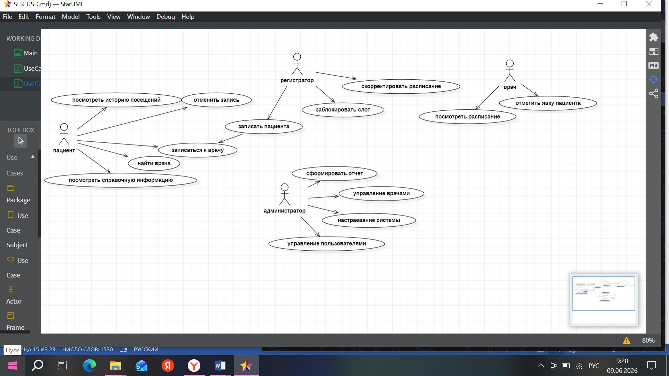
Описание диаграммы прецедентов
На рисунке представлена диаграмма прецедентов для информационной системы «Электронная регистратура» (СЭР). В данной системе можно выделить следующие субъекты и соответствующие им прецеденты:
- Пациент — просматривает справочную информацию («Просмотреть справочную информацию»), ищет врача по специальности («Найти врача/специальность»), записывается к врачу («Записаться к врачу»), отменяет запись («Отменить запись»), просматривает историю своих записей («Просмотреть историю записей»), авторизуется в системе («Авторизоваться»), при отсутствии аккаунта регистрируется («Зарегистрироваться»);
- Врач — просматривает расписание на день/неделю («Просмотреть расписание»), отмечает явку пациента («Отметить явку пациента»), заполняет электронную медицинскую карту («Заполнить ЭМК»), выписывает электронные рецепты («Выписать рецепт»), авторизуется в системе («Авторизоваться»);
- Регистратор — создаёт запись для пациента вручную («Создать запись вручную»), блокирует временные слоты для внеочередных пациентов («Заблокировать слот»), корректирует расписание врачей («Скорректировать расписание»), авторизуется в системе («Авторизоваться»);
- Администратор — управляет справочниками (врачи, специальности, кабинеты) («Управление справочниками»), настраивает расписание и интервалы приёма («Настройка расписания»), блокирует пользователей при нарушении правил («Блокировка пользователя»), экспортирует отчёты в Excel и PDF («Экспорт в Excel», «Экспорт в PDF»), авторизуется в системе («Авторизоваться»).
От прецедента «Авторизоваться» к прецеденту «Зарегистрироваться» установлено отношение расширения на том основании, что регистрация требуется только при отсутствии учётной записи.
От прецедента «Записаться к врачу» к прецедентам «Проверить полис» и «Отправить уведомление» установлены отношения включения, так как проверка полиса и отправка уведомления являются обязательными этапами процесса записи.
От прецедента «Просмотреть расписание» к прецеденту «Отметить явку пациента» установлено отношение расширения, поскольку отметка явки выполняется только после фактического прихода пациента.
От прецедента «Сформировать отчёт» к прецедентам «Экспорт в Excel» и «Экспорт в PDF» установлены отношения расширения, так как экспорт является дополнительной опцией, а не обязательным действием.
Таблица 1 — Описание прецедента «Авторизоваться»
Раздел | Описание
Краткое описание | Пользователь (пациент, врач, регистратор, администратор) выполняет вход в систему с использованием логина и пароля. Если учётная запись отсутствует, запускается процесс регистрации.
Субъекты | Пользователь, система.
Предусловия | Пользователь имеет доступ к системе (веб-портал или мобильное приложение).
Основной поток | Пользователь открывает экран авторизации, вводит логин и пароль. Система проверяет учётные данные и предоставляет доступ в соответствии с ролью (пациент, врач, регистратор, администратор).
Альтернативный поток | Если учётная запись отсутствует, система инициирует прецедент «Зарегистрироваться».
Постусловия | Пользователь авторизован и может работать с системой в соответствии со своей ролью.
Таблица 2 — Описание прецедента «Зарегистрироваться»
Раздел | Описание
Краткое описание | Пациент, не имеющий учётной записи, создаёт новую учётную запись. Данные передаются администратору для проверки. При одобрении учётная запись активируется, при отказе пациент получает уведомление с причиной отказа.
Субъекты | Пациент, администратор, система.
Предусловия | Пациент не авторизован, инициировал регистрацию после неудачной авторизации.
Основной поток | Пациент заполняет регистрационную форму (ФИО, дата рождения, номер полиса ОМС, телефон, адрес) и отправляет данные. Администратор проверяет данные (сверяет с базой ТФОМС) и одобряет регистрацию. Учётная запись активируется.
Альтернативный поток | Если администратор отклоняет регистрацию (например, из-за недействительного полиса или некорректных данных), пациент получает уведомление с причиной отказа.
Постусловия | Учётная запись создана и активирована либо получен отказ.

Таблица 3 — Описание прецедента «Записаться к врачу»
Раздел | Описание
Краткое описание | Пациент выбирает врача, дату и время приёма, после чего система проверяет доступность слота, создаёт запись и отправляет подтверждение.
Субъекты | Пациент, система, ТФОМС, SMS-провайдер.
Предусловия | Пациент авторизован в системе.
Основной поток | Пациент выбирает специальность врача, затем конкретного врача и дату приёма. Система отображает свободные временные слоты. Пациент выбирает удобное время и подтверждает запись. Система проверяет действительность полиса через ТФОМС, блокирует слот, сохраняет запись в базе данных и отправляет SMS/Email-подтверждение.
Альтернативный поток | Если выбранный слот занят другим пациентом в момент подтверждения, система выводит сообщение «Время занято, выберите другое» и возвращает к выбору слота. Если полис недействителен, система отказывает в записи с сообщением «Полис не найден или недействителен».
Постусловия | Создана запись со статусом «Подтверждена», пациент получил уведомление.
Таблица 4 — Описание прецедента «Отменить запись»
Раздел | Описание
Краткое описание | Пациент отменяет ранее созданную запись. Освободившийся слот становится доступным для других пациентов.
Субъекты | Пациент, система.
Предусловия | Пациент авторизован, запись существует и имеет статус «Подтверждена».
Основной поток | Пациент открывает раздел «Мои записи», выбирает запись и нажимает «Отменить». Система запрашивает подтверждение. Пациент подтверждает отмену. Система освобождает слот, изменяет статус записи на «Отменена» и отправляет уведомление об отмене.
Альтернативный поток | Если до времени приёма осталось менее 2 часов, система отказывает в отмене и выводит сообщение «Отмена невозможна, обратитесь в регистратуру».
Постусловия | Запись отменена, слот свободен.
Таблица 5 — Описание прецедента «Просмотреть расписание»
Раздел | Описание
Краткое описание | Врач просматривает график приёма пациентов на текущий день или неделю.
Субъекты | Врач, система.
Предусловия | Врач авторизован в системе.
Основной поток | Врач открывает раздел «Расписание». Система отображает список пациентов, записанных на текущий день, с указанием времени приёма и статуса (ожидает, в приёме, завершён, не явился).
Альтернативный поток | При выборе другой даты система загружает расписание на выбранный день.
Постусловия | Врач видит актуальное расписание.
Таблица 6 — Описание прецедента «Отметить явку пациента»
Раздел | Описание
Краткое описание | Врач подтверждает, что пациент явился на приём. Статус записи изменяется на «В приёме».
Субъекты | Врач, система.
Предусловия | Врач авторизован, запись имеет статус «Подтверждена», наступило время приёма.
Основной поток | Врач открывает расписание, выбирает запись пациента и нажимает «Начать приём». Система изменяет статус записи на «В приёме» и фиксирует время начала.
Альтернативный поток | Если пациент не явился в течение 30 минут после времени приёма, система автоматически изменяет статус на «Не пришёл» и уведомляет врача.
Постусловия | Приём начат, статус записи обновлён.
Таблица 7 — Описание прецедента «Заполнить ЭМК»
Раздел | Описание
Краткое описание | Врач вносит в электронную медицинскую карту пациента диагноз (по МКБ-10), результаты осмотра и назначения.
Субъекты | Врач, система.
Предусловия | Запись имеет статус «В приёме».
Основной поток | Врач открывает карту пациента, вводит жалобы, результаты осмотра, диагноз (с выбором из справочника МКБ-10) и назначения. Система сохраняет данные и привязывает их к текущему визиту.
Альтернативный поток | При необходимости врач может выписать электронный рецепт (интеграция с системой выписки рецептов).
Постусловия | Электронная карта пациента обновлена, визит завершён.
Таблица 8 — Описание прецедента «Создать запись вручную»
Раздел | Описание
Краткое описание | Регистратор создаёт запись для пациента, который не может сделать это самостоятельно (например, пожилой человек или отсутствие доступа к интернету).
Субъекты | Регистратор, пациент, система.
Предусловия | Регистратор авторизован, пациент идентифицирован (назвал ФИО и номер полиса).
Основной поток | Регистратор открывает раздел «Запись пациента», находит пациента по номеру полиса или создаёт нового, выбирает врача, дату и время из свободных слотов. Система создаёт запись и печатает талон.
Альтернативный поток | Если свободных слотов нет, регистратор предлагает пациенту другую дату.
Постусловия | Запись создана, пациент получил талон.
Таблица 9 — Описание прецедента «Сформировать отчёт»
Раздел | Описание
Краткое описание | Администратор формирует отчёт о загруженности врачей, количестве записей, явках и неявках за выбранный период. Отчёт может быть экспортирован в форматы Excel или PDF.
Субъекты | Администратор, система.
Предусловия | Администратор авторизован, в системе накоплены данные за требуемый период.
Основной поток | Администратор выбирает тип отчёта (загруженность врачей, количество записей, явки/неявки) и указывает период. Система генерирует отчёт на основе накопленных данных.
Альтернативный поток | Если данные за выбранный период отсутствуют, система выводит отчёт с нулевыми значениями и предупреждением.
Постусловия | Отчёт сформирован и может быть экспортирован.
Таблица 10 — Описание прецедента «Управление справочниками»
Раздел | Описание
Краткое описание | Администратор управляет справочной информацией системы: врачи, специальности, кабинеты, графики работы.
Субъекты | Администратор, система.
Предусловия | Администратор авторизован с правами администратора.
Основной поток | Администратор открывает раздел «Справочники», добавляет, редактирует или удаляет записи (врачей, специальности, кабинеты). Система сохраняет изменения.
Альтернативный поток | При попытке удалить врача, у которого есть активные записи или расписание, система блокирует удаление и выдаёт предупреждение.
Постусловия | Справочные данные приведены в актуальное состояние.

ДИАГРАММЫ ДЕЯТЕЛЬНОСТИ.
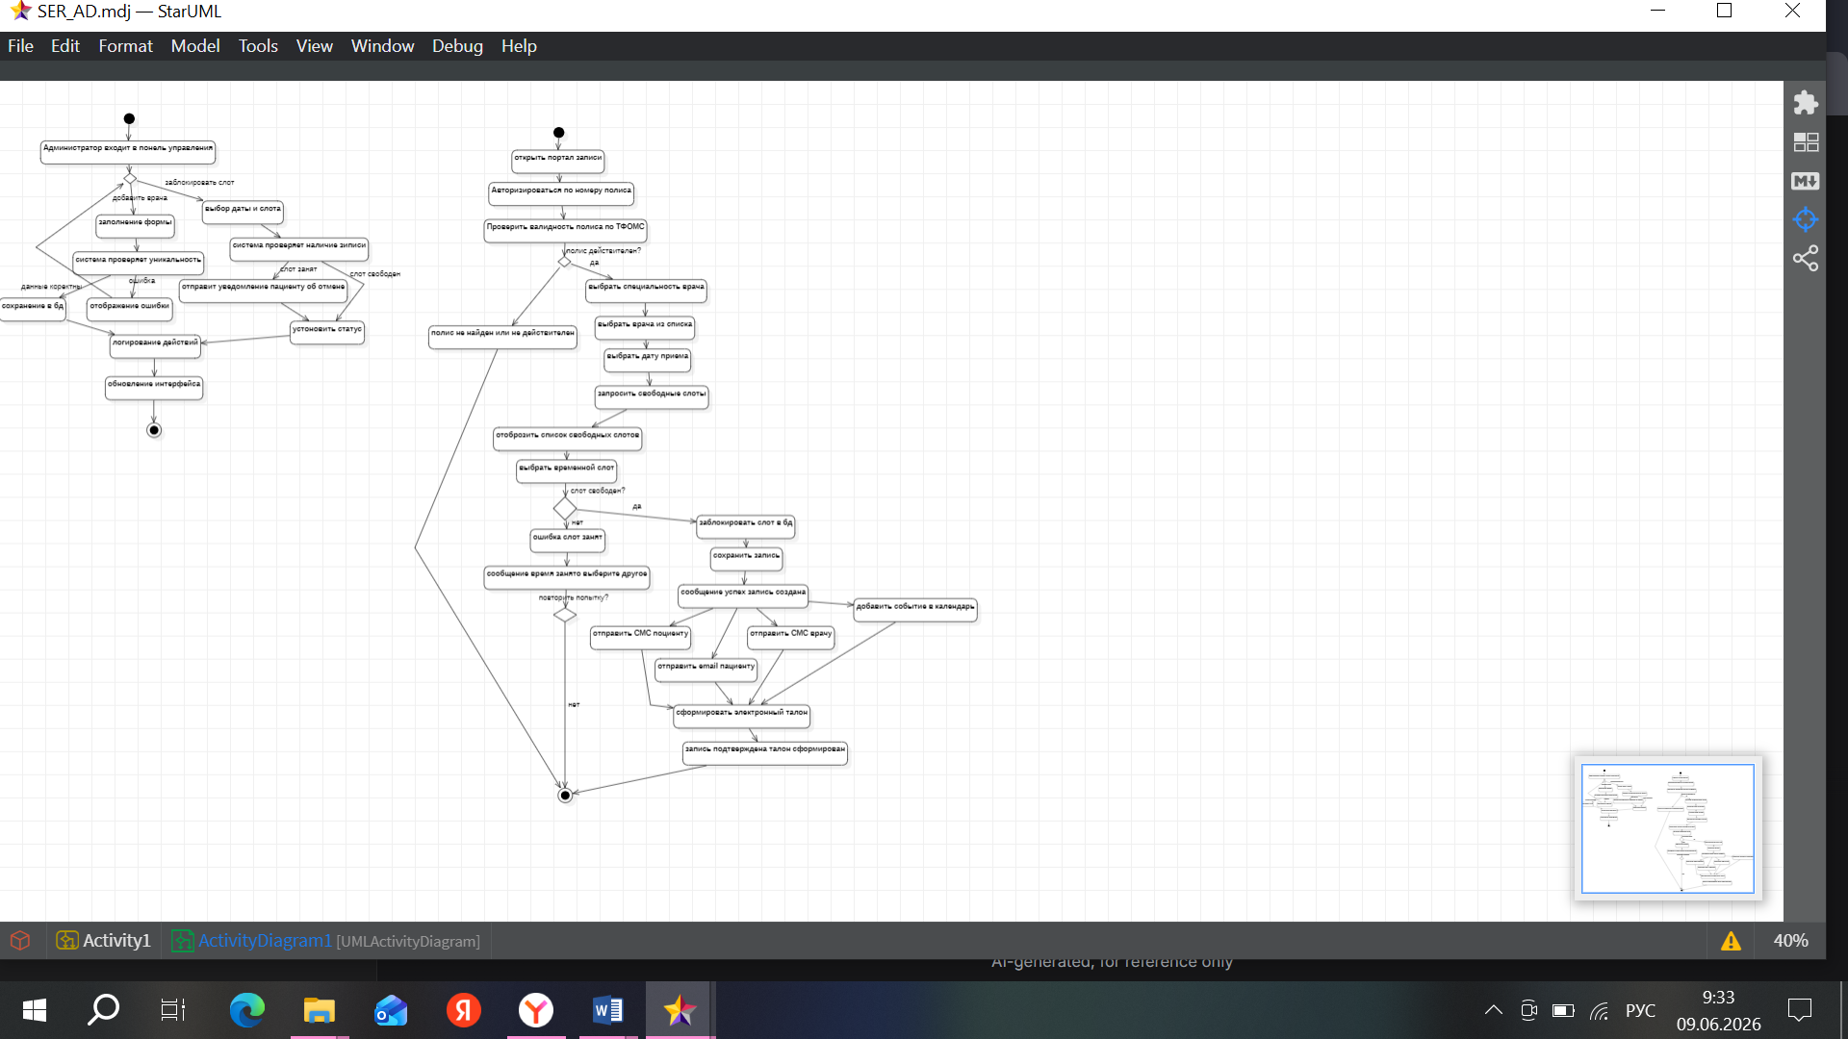
ДИАГРАММЫ ПОСЛЕДОВАТЕЛЬНОСТИ ДЕЙСТВИЙ.
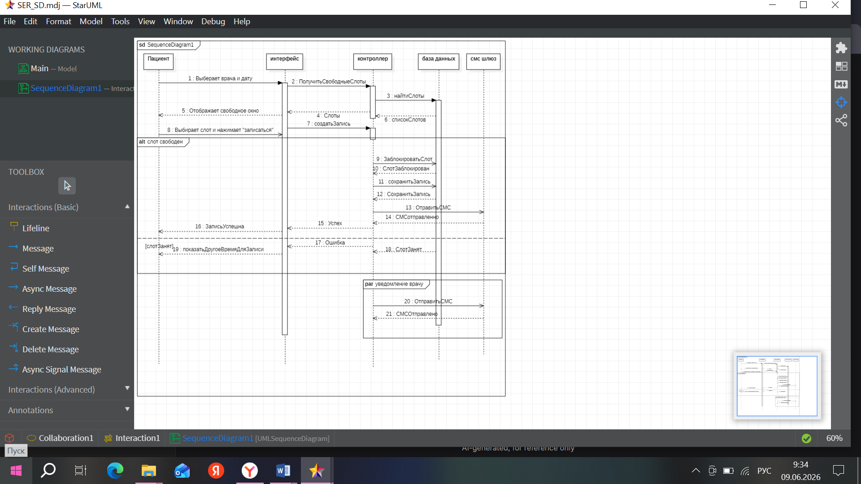
ДИАГРАММА КЛАССОВ СО СПЕЦИФИКАЦИЕЙ.
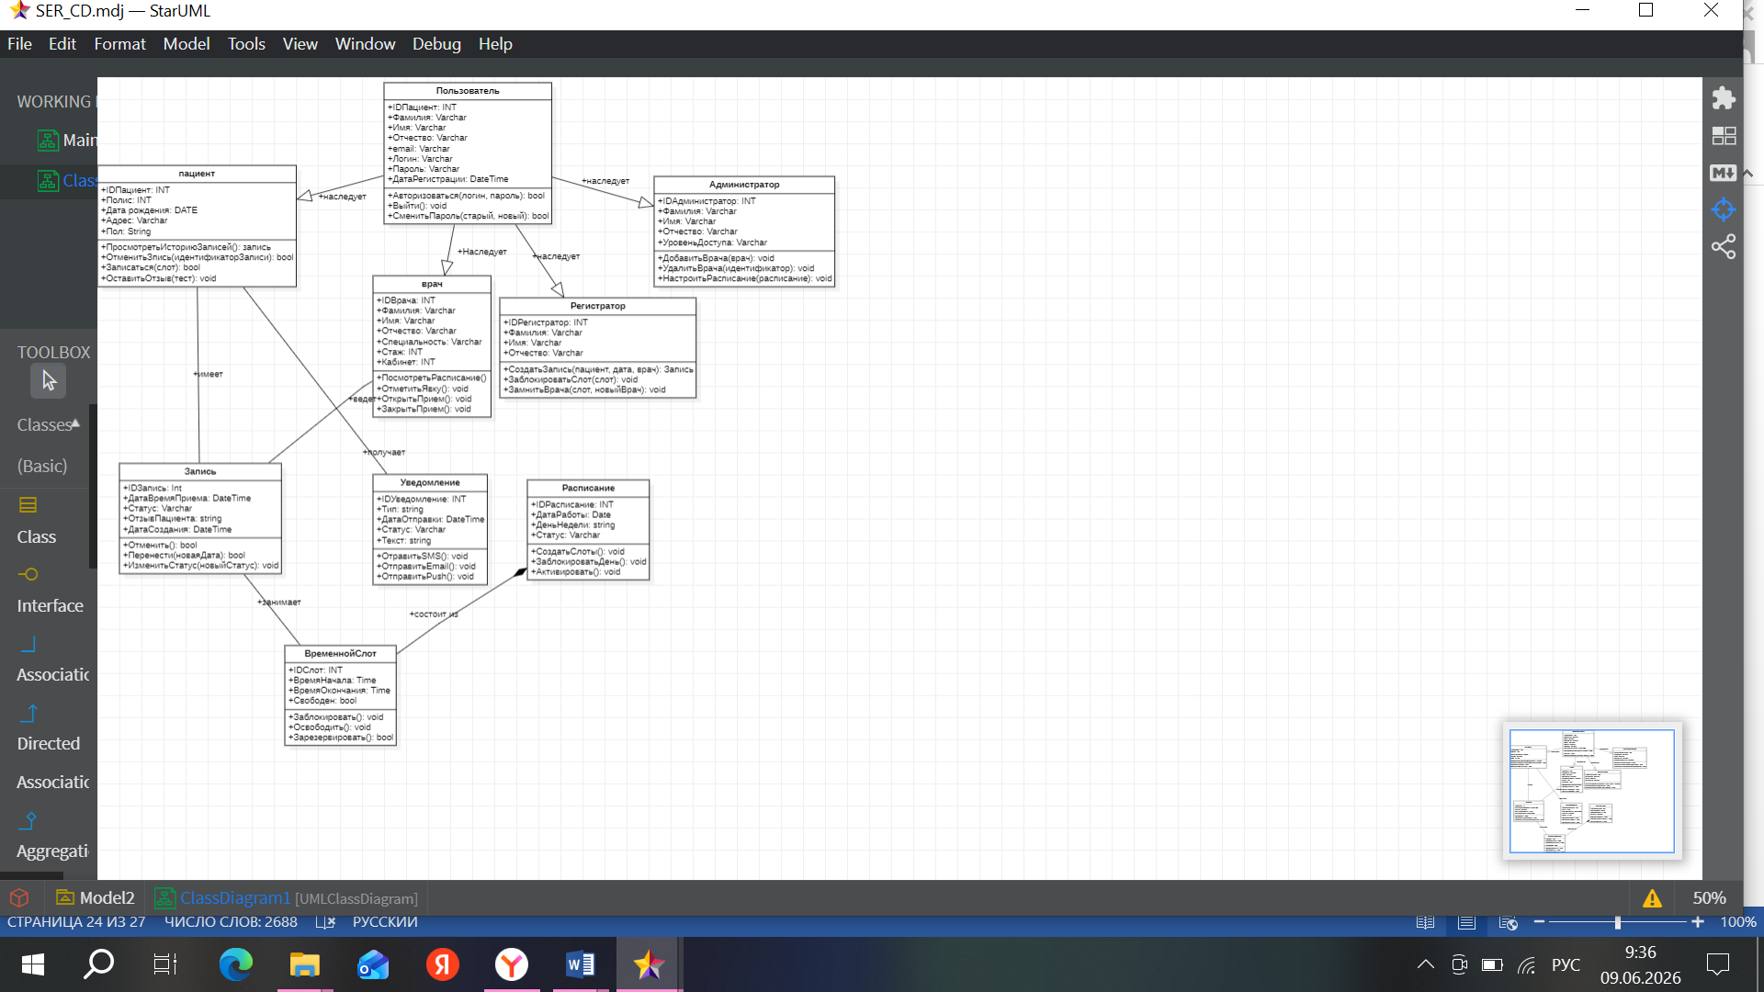
СПЕЦИФИКАЦИЯ ДИАГРАММЫ КЛАССОВ «СИСТЕМА ЭЛЕКТРОННОЙ РЕГИСТРАТУРЫ (СЭР)»
В таблицах 1–10 представлены описательные спецификации диаграммы классов.
Таблица 1. Описание структуры класса таблицы «Пользователь»
Наименование | Обозначение в БД | Тип данных
Идентификатор пользователя | ID | INT
Фамилия, имя, отчество | ФИО | VARCHAR(150)
Номер телефона пользователя | Телефон | VARCHAR(20)
Электронная почта пользователя | Email | VARCHAR(100)
Логин пользователя | Логин | VARCHAR(50)
Хеш пароля | Пароль | VARCHAR(255)
Дата регистрации | Дата_регистрации | TIMESTAMP

Таблица 2. Описание структуры класса таблицы «Пациент»
Наименование | Обозначение в БД | Тип данных
Идентификатор пациента | ID_пациента | INT
Идентификатор пользователя (внешний ключ) | ID_пользователя | INT
Номер полиса ОМС | Номер_полиса | VARCHAR(20)
Дата рождения пациента | Дата_рождения | DATE
Адрес места жительства | Адрес | VARCHAR(200)
Пол пациента (М/Ж) | Пол | CHAR(1)

Таблица 3. Описание структуры класса таблицы «Врач»
Наименование | Обозначение в БД | Тип данных
Идентификатор врача | ID_врача | INT
Идентификатор пользователя (внешний ключ) | ID_пользователя | INT
Специализация врача | Специализация | VARCHAR(100)
Номер кабинета | Кабинет | INT
Стаж работы (лет) | Стаж | INT
Рейтинг врача (от 0 до 5) | Рейтинг | DECIMAL(3,2)
Ссылка на фотографию | Фото | VARCHAR(250)

Таблица 4. Описание структуры класса таблицы «Запись»
Наименование | Обозначение в БД | Тип данных
Уникальный идентификатор записи | ID_записи | INT
Уникальный идентификатор пациента | ID_пациента | INT
Уникальный идентификатор слота | ID_слота | INT
Статус записи (Черновик, Подтверждена, Отменена, В приёме, Завершена, Не пришёл) | Статус | VARCHAR(30)
Жалобы пациента | Жалобы | TEXT
Диагноз (код МКБ-10) | Диагноз | VARCHAR(50)
Дата создания записи | Дата_создания | TIMESTAMP
Дата последнего изменения | Дата_изменения | TIMESTAMP

Таблица 5. Описание структуры класса таблицы «Расписание»
Наименование | Обозначение в БД | Тип данных
Уникальный идентификатор расписания | ID_расписания | INT
Уникальный идентификатор врача | ID_врача | INT
Дата рабочего дня | Дата_работы | DATE
День недели | День_недели | VARCHAR(20)
Время начала работы | Время_начала | TIME
Время окончания работы | Время_окончания | TIME
Статус расписания (активно, закрыто) | Статус | VARCHAR(20)

Таблица 6. Описание структуры класса таблицы «Временной слот»
Наименование | Обозначение в БД | Тип данных
Уникальный идентификатор слота | ID_слота | INT
Уникальный идентификатор расписания | ID_расписания | INT
Время начала слота | Время_начала | TIME
Время окончания слота | Время_окончания | TIME
Свободен ли слот (true/ false) | Свободен | BOOLEAN
Версия (для оптимистичной блокировки) | Версия | INT

Таблица 7. Описание структуры класса таблицы «Уведомление»
Наименование | Обозначение в БД | Тип данных
Уникальный идентификатор уведомления | ID_уведомления | BIGINT
Уникальный идентификатор пациента | ID_пациента | INT
Тип уведомления (SMS, Email, Push) | Тип | VARCHAR(20)
Текст сообщения | Текст | TEXT
Статус отправки (pending, sent, failed) | Статус | VARCHAR(20)
Дата и время отправки | Дата_отправки | TIMESTAMP
Текст ошибки (при failed) | Ошибка | VARCHAR(200)

Таблица 8. Описание структуры класса таблицы «Регистратор»
Наименование | Обозначение в БД | Тип данных
Идентификатор регистратора | ID_регистратора | INT
Идентификатор пользователя (внешний ключ) | ID_пользователя | INT
Должность | Должность | VARCHAR(50)

Таблица 9. Описание структуры класса таблицы «Администратор»
Наименование | Обозначение в БД | Тип данных
Идентификатор администратора | ID_администратора | INT
Идентификатор пользователя (внешний ключ) | ID_пользователя | INT
Уровень доступа | Уровень_доступа | VARCHAR(20)

Таблица 10. Описание структуры класса таблицы «Отчёт»
Наименование | Обозначение в БД | Тип данных
Идентификатор отчёта | ID_отчёта | INT
Тип отчёта (загруженность врачей, явки, неявки) | Тип_отчёта | VARCHAR(50)
Дата начала периода | Дата_начала | DATE
Дата окончания периода | Дата_окончания | DATE
Данные отчёта (в формате JSON) | Данные | JSON
Формат (Excel, PDF) | Формат | VARCHAR(10)
Дата формирования | Дата_формирования | TIMESTAMP

ДИАГРАММЫ СОСТОЯНИЙ ОБЪЕКТА.
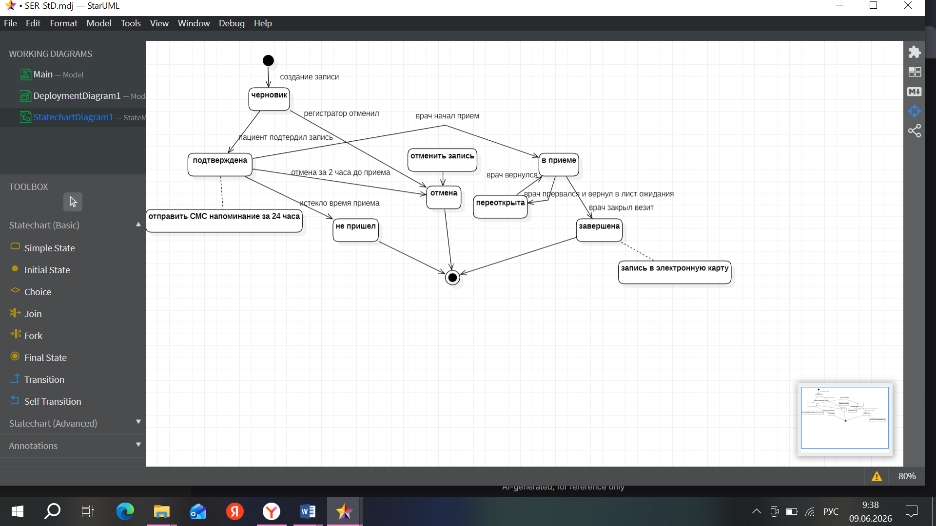

ДИАГРАММА РАЗВЕРТЫВАНИЯ
